ProvenPixel / 像素溯源
工业级系统架构设计文档
面向融资路演后的初步技术方案｜目标支撑十万级并发访问

0. 结论摘要
- 采用客户端本地隐私处理 + 云端异步凭证处理 + 低延迟验证查询 + 独立LLM辅助层的架构。核心验证链路不能依赖LLM，否则难以稳定支撑高并发与低延迟。
- 十万级并发拆成两类负载：高频读请求（图片验证、信任摘要查询）与低频重写请求（凭证包上传、IPFS/链上锚定）。验证链路主打缓存、索引和无状态横向扩展；上传链路主打队列削峰、异步处理和最终一致。
- 采用关系型数据库管理核心元数据，对象存储保存凭证包，OpenSearch支撑检索，ClickHouse支撑分析，Redis支撑热点缓存和限流，Vector DB只服务LLM/RAG，不进入强一致主链路。
- 以下架构属于初步设计，吞吐、成本、模型效果、安全强度和链上/IPFS稳定性均需压测或原型验证。

1. 背景与目标
ProvenPixel 的设计理念是：创作者在本地生成加密创作过程凭证，消费者或B端平台通过插件/API验证图片可信度。该文档在此产品边界上给出可工业化部署的初步系统架构。
目标项 | 建议指标 | 说明
并发目标 | 100,000 concurrent users / connections | 主要按验证查询、插件访问、API批量查询理解；不等同于10万并发上传。
验证查询延迟 | P95 < 300 ms；P99 < 800 ms | 依赖缓存命中率、索引设计和图片指纹提取耗时。
凭证上传链路 | 支持异步完成；用户先获得临时状态 | IPFS/链上锚定不应阻塞前台。
可用性目标 | 核心验证服务 99.9% 起步，企业版提升到 99.95% | MVP阶段可降低，商业化后需SLO约束。
数据安全 | 端到端加密、KMS、审计日志、最小权限 | 创作者工作流隐私是产品信任基础。

2. 总体架构设计图
图1给出工业级分层架构。关键点是把访问接入、业务服务、数据处理、存储和可观测性分离；同时把 LLM 引擎放在辅助层，而不是放在验证主链路上。
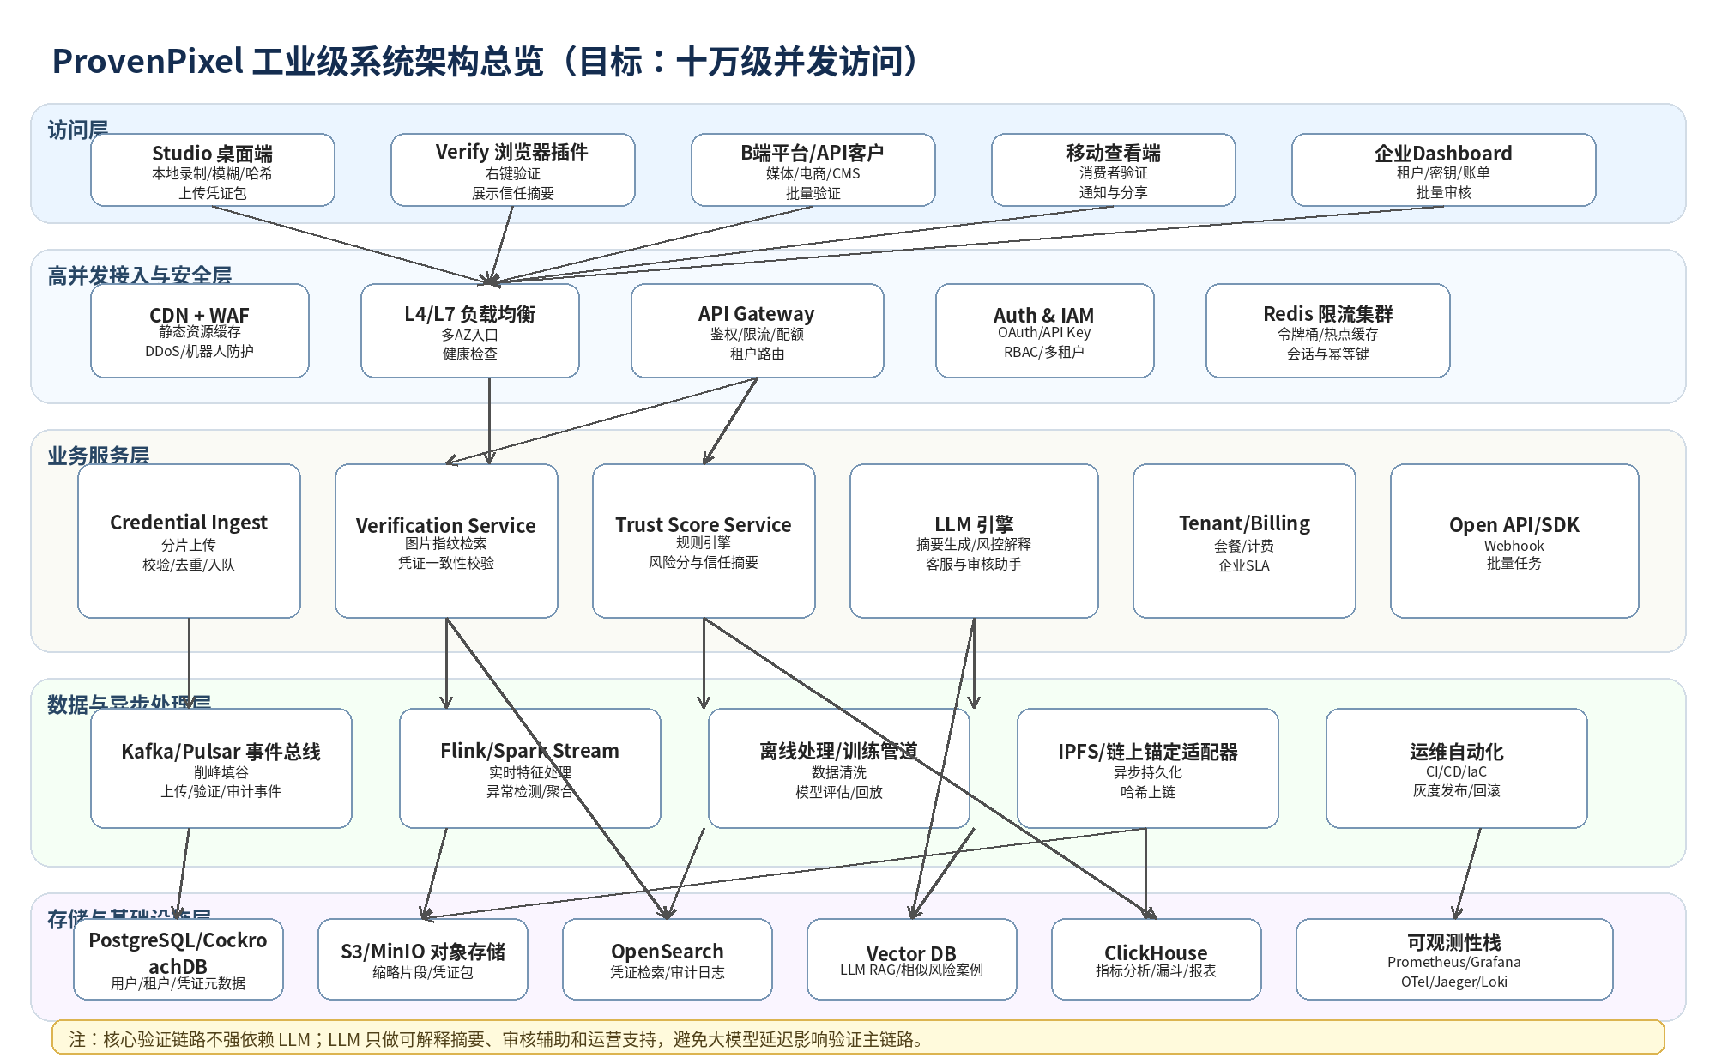
图1：ProvenPixel 工业级系统架构总览

3. 模块拆解

3.1 客户端与接入层
模块 | 职责 | 设计要点
Studio 桌面端 | 录制创作过程、模糊敏感区域、生成哈希和凭证包 | 本地优先；分片上传；断点续传；凭证包签名
Verify 插件 | 右键验证图片并展示绿/灰/红信任摘要 | 优先调用低延迟验证API；结果缓存；防止恶意网页调用
API Gateway | 统一鉴权、限流、租户路由、审计 | API Key/OAuth2；按租户配额；Webhook签名
CDN/WAF/LB | 防DDoS、负载分发、静态资源缓存 | 多AZ；L7路由；WAF规则；Bot防护

3.2 LLM 引擎
LLM 引擎定位为“增强模块”，不作为凭证一致性判断的唯一依据。核心原因是LLM推理成本高、延迟不稳定、结果不具备密码学可证明性。

子模块 | 功能 | 是否在主链路 | 设计建议
Model Gateway | 统一管理模型调用、路由、限流、降级 | 否 | 支持自部署模型与外部API的策略路由；所有请求打审计日志。
Trust Summary Generator | 把规则结果翻译成用户可读摘要 | 可选 | 缓存摘要；同一凭证只生成一次，避免每次查询都推理。
Risk Explanation Assistant | 给运营/审核人员解释异常原因 | 否 | 使用RAG读取审计日志、规则命中、历史案例。
Support/Onboarding Bot | 帮助创作者理解凭证和集成流程 | 否 | 与核心系统隔离，避免提示注入影响验证结果。
RAG/Vector DB | 存储文档、规则、案例向量 | 否 | 只提供辅助检索，不保存敏感原始凭证视频。

3.3 数据处理模块
链路 | 处理内容 | 推荐技术形态 | 关键设计
上传写入链路 | 凭证包接收、病毒扫描、格式校验、哈希计算、去重 | Ingest Service + Kafka/Pulsar | 前台只做必要校验；重任务入队异步执行。
实时处理链路 | 凭证特征、风险规则、异常上传识别 | Flink/Spark Streaming | 用于风控、统计和安全监控，不阻塞核心写入。
离线处理链路 | 模型训练、日志回放、成本分析、规则评估 | Airflow/Argo + Spark/Ray | 定期生成特征、报表和规则效果评估。
锚定链路 | IPFS持久化、链上哈希锚定、重试补偿 | 异步Worker + Outbox Pattern | 失败可重试；给用户展示 pending/anchored 状态。

3.4 数据库与存储选型
存储 | 保存内容 | 选择理由 | 风险
PostgreSQL / CockroachDB | 用户、租户、凭证元数据、订单、权限 | 强一致事务；SQL生态成熟；可分区/分片 | 跨区域强一致成本高，需根据SLA选择。
Redis Cluster | 会话、验证码、热点验证结果、限流令牌桶 | 低延迟；适合读多写少热点场景 | 缓存穿透、热点key和内存成本需治理。
S3 / MinIO | 凭证包、缩略片段、导出文件 | 成本低；生命周期管理成熟 | 对象数量巨大时元数据和小文件成本需评估。
OpenSearch | 图片指纹索引、审计检索、运营搜索 | 支持复杂检索与日志查询 | 大规模写入成本高，需要索引生命周期策略。
ClickHouse | 产品指标、API调用、增长漏斗、计费分析 | 高吞吐列式分析 | 不适合强事务。
Vector DB / pgvector | LLM知识库、风险案例相似检索 | 服务RAG与审核助手 | 不应承载核心真伪判断。

4. 核心数据流设计
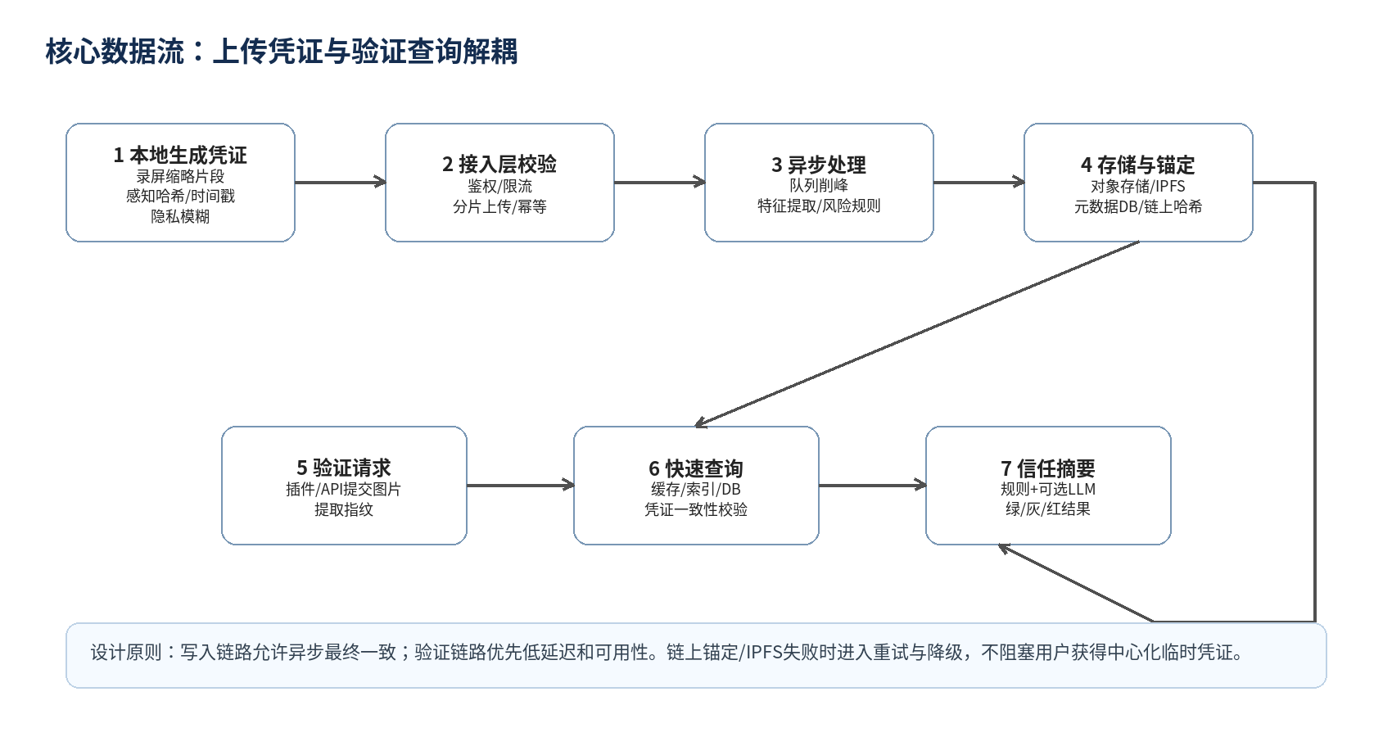
图2：上传凭证与验证查询的数据流解耦

4.1 上传凭证流程
- Studio在本地生成凭证包：缩略片段、关键帧感知哈希、操作时间线、设备/环境指纹、用户签名。
- 客户端请求上传URL并进行分片上传；API Gateway校验租户配额、Token、文件大小和幂等键。
- Ingest Service写入对象存储临时区，发送事件到Kafka/Pulsar。
- 异步Worker进行病毒扫描、格式校验、哈希复算、去重、风险规则检查。
- 通过校验后写入元数据DB，生成可验证凭证ID；再异步同步IPFS并进行链上哈希锚定。

4.2 验证查询流程
- 插件/API提交图片URL、图片文件或指纹。前端优先提取基础指纹，后端复算关键指纹。
- Verification Service先查Redis热点缓存；未命中时查OpenSearch/元数据DB。
- Trust Score Service根据凭证存在性、哈希匹配度、时间戳、签名、锚定状态和风险规则生成绿/灰/红结果。
- 可以调用LLM生成自然语言解释，但该结果必须可缓存，且不能改变规则引擎的基础结论。
- 结果返回插件/API，并写入审计日志与计费事件。

5. 支撑十万级并发的关键机制
问题 | 架构手段 | 落地方式
瞬时流量峰值 | 削峰填谷 | Kafka/Pulsar；上传任务异步化；批量验证任务排队
验证查询高QPS | 多级缓存 | CDN缓存静态摘要；Redis缓存热门凭证；本地短TTL缓存
服务横向扩展 | 无状态微服务 | Kubernetes HPA；按CPU/QPS/队列长度扩容
数据库瓶颈 | 读写分离与分区 | 元数据按tenant_id/credential_id分区；只读副本；冷热分层
热点租户或大客户 | 租户隔离 | 企业客户独立限流池、独立队列、必要时独立DB schema
下游依赖失败 | 降级与熔断 | IPFS/链上/LLM失败不影响核心验证；返回pending或规则摘要
批量验证 | 异步批处理 | 提交任务 -> 队列 -> 回调Webhook -> 报告下载

容量初始估算：若100,000并发中80%为插件/网页验证读请求，假设活跃请求率为0.1-0.3 req/s，则峰值约8,000-24,000 QPS。

6. 监控与运维模块
类别 | 工具/机制 | 核心指标
可观测性 | OpenTelemetry + Prometheus + Grafana + Jaeger + Loki/ELK | QPS、P95/P99延迟、错误率、队列积压、缓存命中率、LLM推理耗时
告警 | Alertmanager / PagerDuty / 飞书/Slack | SLO燃尽率、5xx激增、DB连接池耗尽、对象存储失败、锚定任务积压
CI/CD | GitHub Actions/GitLab CI + ArgoCD/Flux | 单元测试、集成测试、镜像扫描、灰度发布、自动回滚
基础设施 | Terraform + Kubernetes + Helm | 多环境隔离、版本化基础设施、可重复部署
安全运维 | KMS、Secret Manager、mTLS、WAF规则、审计日志 | 密钥轮换、权限最小化、异常访问检测、租户隔离
备份与灾备 | DB PITR、对象存储版本化、跨区域复制 | RPO/RTO、恢复演练、数据一致性校验

7. 安全、隐私与合规设计
- 本地隐私优先：默认只录制创作窗口，不录制整个桌面；支持敏感区域模糊；上传前允许裁剪。
- 凭证不可篡改：凭证包签名、服务端复算哈希、时间戳服务、对象存储版本化、IPFS/链上锚定。
- 租户隔离：企业客户独立API Key、独立限流池、独立审计日志；高等级客户可选私有部署。
- 数据最小化：LLM/RAG不读取原始创作视频，默认只读取规则结果、元数据和脱敏摘要。
- 对抗风险：高级攻击者可能模拟整个录制过程。可加入环境指纹、随机挑战、硬件安全模块或可信执行环境。

8. 部署形态与演进路线
阶段 | 架构形态 | 目标 | 取舍
MVP / 0-4个月 | 单云Kubernetes + 托管PostgreSQL + Redis + S3 + 简化队列 | 验证核心工作流与100-1000名种子用户 | 暂不追求跨区域复杂高可用。
Beta / 5-8个月 | 引入Kafka/Pulsar、OpenSearch、ClickHouse、IPFS适配器 | 支撑开放API和1万插件安装 | 开始压测与安全审计。
V1.0 / 9-12个月 | 多AZ部署、企业Dashboard、独立LLM服务、完善SLO | 支撑B端试点与十万级并发目标的早期版本 | 成本、SLA和隔离策略成为重点。
Scale / Year 2 | 多区域主动-主动或主备、私有化部署选项、视频/音频扩展 | 平台级集成与更高并发 | 复杂度显著上升，需要专职SRE和安全团队。

